TÀI LIỆU ĐẶC TẢ QUY TRÌNH NGHIỆP VỤ
HỆ THỐNG COSTUMEHUB
Nền tảng cho thuê trang phục trực tuyến

PHẠM VI TÀI LIỆU
1. Quy trình Đặt hàng (Order Placement)
2. Quy trình Trả hàng & Kiểm tra (Return & Inspection)
3. Quy trình Xử lý Khiếu nại (Complaint Handling)
4. Vòng đời trạng thái đơn hàng (Order Status Lifecycle)

Loại tài liệu: Business Analysis — Workflow Specification
Phiên bản: 1.0
Ngày phát hành: 14/07/2026
Nguồn: phân tích trực tiếp từ mã nguồn hệ thống (be/ & fe/)

1. TỔNG QUAN HỆ THỐNG
Tài liệu này mô tả 4 quy trình nghiệp vụ cốt lõi của CostumeHUB — hệ thống cho thuê trang phục trực tuyến — được xây dựng lại từ việc rà soát trực tiếp mã nguồn (models, services, controllers, routes) chứ không suy diễn từ yêu cầu ban đầu. Mục tiêu là cung cấp một tài liệu tham chiếu chính xác, phản ánh đúng hành vi hệ thống đang chạy, kể cả những điểm còn thiếu (gap) so với thiết kế lý tưởng.

1.1. Các Actor (vai trò) tham gia hệ thống
Actor | Vai trò trong hệ thống | Giao diện tương ứng
Khách hàng  (Customer) | Duyệt sản phẩm, đặt thuê, thanh toán qua ví, yêu cầu trả đồ, gửi khiếu nại. | fe/src/pages/customer/*
Nhân viên  (Staff) | Xác nhận chuẩn bị & giao hàng, kiểm tra đồ trả về, xử lý đơn hàng hằng ngày. | fe/src/pages/staff/*
Chủ cửa hàng  (Owner) | Quản trị tài khoản, danh mục, sản phẩm, xem báo cáo/doanh thu (có quyền như Staff + quản trị). | fe/src/pages/store-owner/*
Hệ thống  (Backend / Cron) | Xử lý nghiệp vụ tự động: kiểm tra tồn kho, tính phí, gửi thông báo, tác vụ định kỳ (quá hạn, dọn tài khoản). | be/services/*.js
GHN (Giao Hàng Nhanh) | Đơn vị vận chuyển bên thứ ba, tạo vận đơn giao hàng thực tế. | be/services/ghn.service.js
VNPAY | Cổng thanh toán bên thứ ba, dùng để nạp tiền vào ví (không dùng trực tiếp khi đặt đơn). | be/controllers/vnpay.controller.js

1.2. Quy ước ký hiệu trong sơ đồ
- Oval xanh dương đậm : điểm Bắt đầu (Start) của quy trình.
- Oval xanh lá : điểm Kết thúc thành công (End).
- Oval đỏ : điểm Kết thúc do hủy / từ chối (Cancel/Reject).
- Hình chữ nhật bo góc, viền liền : một bước xử lý (process step).
- Hình thoi (màu vàng) : điểm quyết định (decision point) — hệ thống hoặc người dùng rẽ nhánh theo điều kiện.
- Khung viền đỏ nét đứt : chức năng CHƯA ĐƯỢC TRIỂN KHAI trong mã nguồn hiện tại — đánh dấu để đội dự án biết đây là khoảng trống (gap), không phải lỗi mô tả.
- Khung viền xám chấm : ghi chú nghiệp vụ / giải thích thêm, không phải một bước xử lý.
Mỗi sơ đồ được tổ chức theo mô hình Swimlane (làn bơi): mỗi cột dọc đại diện cho một actor; một bước xử lý nằm trong cột nào nghĩa là actor đó chịu trách nhiệm thực hiện bước đó.

2. QUY TRÌNH ĐẶT HÀNG (ORDER PLACEMENT)

2.1. Mục đích & phạm vi
Mô tả toàn bộ hành trình từ khi khách hàng thêm sản phẩm vào giỏ hàng cho đến khi đơn thuê được tạo thành công ở trạng thái 'pending' (Chờ xử lý), sẵn sàng chuyển sang quy trình Giao hàng.
Actor tham gia: Khách hàng, Hệ thống (Backend).
Nguồn mã: be/services/rental.service.js — hàm createOrder(); route POST /api/rentals/create.

2.2. Mô tả các bước
- Khách hàng thêm sản phẩm vào Giỏ hàng: chọn size, số lượng, khoảng ngày thuê (startDate – endDate).
- Khách hàng vào trang Checkout, nhập/chọn địa chỉ giao hàng và xác nhận đặt hàng.
- Hệ thống kiểm tra tính hợp lệ của ngày thuê: ngày bắt đầu không được ở trong quá khứ; số ngày thuê phải ≥ số ngày thuê tối thiểu của sản phẩm (minRentalDays). Không hợp lệ → từ chối (HTTP 400), yêu cầu khách chỉnh lại.
- Hệ thống kiểm tra tồn kho theo size: tính tổng số lượng đã đặt của tất cả đơn đang hoạt động (pending/delivering/delivered/renting/returning/overdue) có khoảng ngày trùng lặp với yêu cầu mới, rồi so với tổng tồn kho (totalStock) của size đó — thay vì khóa cứng theo từng đơn riêng lẻ. Không đủ hàng trong khoảng ngày → từ chối (400).
- Hệ thống tính Tổng tiền = Tiền thuê (đơn giá/ngày × hệ số theo số ngày thuê) + Tiền cọc (deposit hoặc price của sản phẩm) + Phí vận chuyển.
- Hệ thống kiểm tra số dư ví (wallet balance) của khách có ≥ Tổng tiền không. Phương thức thanh toán tại bước đặt đơn hiện chỉ hỗ trợ Ví nội bộ (WALLET) — không dùng trực tiếp VNPAY/Cash dù model có định nghĩa các giá trị này. Không đủ số dư → từ chối, yêu cầu khách nạp thêm tiền qua luồng Nạp ví VNPAY (xem mục 1.1 — VNPAY) trước khi thử lại.
- Hệ thống trừ số dư ví, trừ tồn kho (availableStock) theo size, tạo bản ghi đơn thuê (Rental) mới với status = 'pending', paymentStatus = 'paid'.
- Hệ thống gửi thông báo in-app loại 'order_created' cho khách, đồng thời xoá các item tương ứng khỏi Giỏ hàng.
- Kết thúc: đơn hàng ở trạng thái 'Chờ xử lý' (pending), chuyển sang quy trình Giao hàng (Staff xác nhận chuẩn bị → GHN giao hàng).

2.3. Quy tắc nghiệp vụ chính
# | Quy tắc | Ghi chú
1 | Số ngày thuê phải ≥ minRentalDays của từng sản phẩm trong đơn. | Kiểm tra theo từng item, không phải theo đơn.
2 | Tồn kho được tính động theo khoảng ngày chồng lấp (overlap), không khóa tuyệt đối theo lịch sử đặt. | Cho phép nhiều khách đặt cùng size khác khoảng ngày.
3 | Thanh toán khi tạo đơn luôn là Ví nội bộ (WALLET), trừ tiền ngay lập tức. | paymentMethod bị ép cứng = 'WALLET' trong code dù enum có VNPAY/Cash.
4 | Không đủ số dư ví sẽ chặn toàn bộ việc tạo đơn — không có tuỳ chọn thanh toán một phần hoặc COD. | Khách bắt buộc nạp ví trước qua VNPAY.
5 | Giỏ hàng chỉ xoá đúng item trùng costume + size + khoảng ngày với đơn vừa tạo. | Các item khác trong giỏ được giữ nguyên.
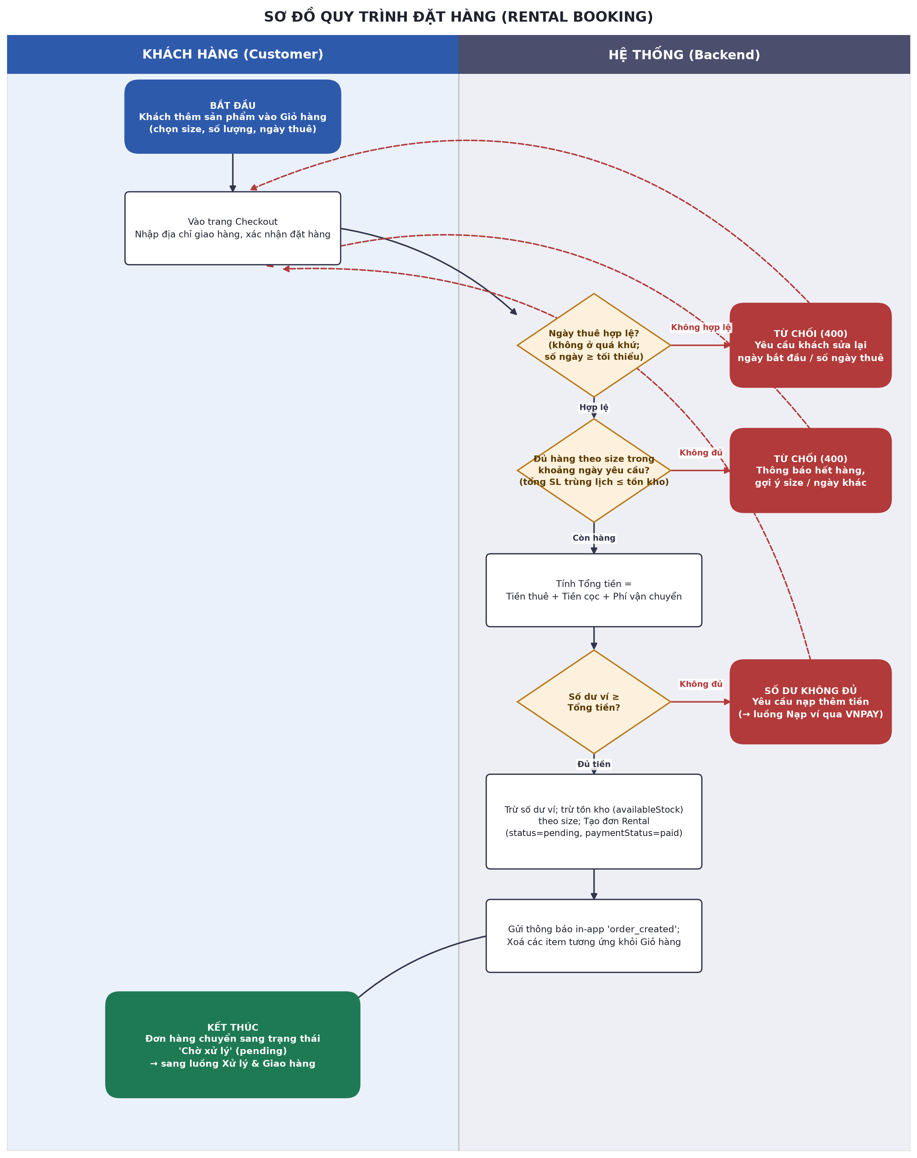
Hình 1. Sơ đồ quy trình Đặt hàng (Order Placement) — Swimlane: Khách hàng / Hệ thống

3. QUY TRÌNH TRẢ HÀNG & KIỂM TRA (RETURN & INSPECTION)

3.1. Mục đích & phạm vi
Mô tả quy trình từ khi khách hàng chủ động yêu cầu trả trang phục đang thuê, đến khi nhân viên cửa hàng kiểm tra hiện trạng, tính phí phát sinh (nếu có) và hoàn tất đơn hàng kèm hoàn tiền cọc.
Actor tham gia: Khách hàng, Nhân viên (Staff), Hệ thống (Backend).
Nguồn mã: be/services/rental.service.js — hàm requestReturn() và inspectReturn(); routes PUT /:id/request-return, PUT /:id/inspect-return.

3.2. Mô tả các bước
- Khách hàng nhấn 'Yêu cầu trả đồ' trên đơn hàng đang ở trạng thái delivering, delivered, renting hoặc overdue. Nếu đơn không ở 1 trong 4 trạng thái này → từ chối (400).
- Hệ thống chuyển trạng thái đơn sang 'returning' (Đang trả) và gửi thông báo in-app cho khách.
- Nhân viên nhận lại trang phục từ khách, kiểm tra tình trạng thực tế so với hiện trạng ban đầu.
- Nhân viên chọn Mức độ hư hỏng (damage tier) theo đúng bảng chính sách công khai (mục 3.3), và tải ảnh/video bằng chứng lên Cloudinary. Nhân viên chỉ được chọn mức có sẵn — không tự nhập số tiền đền bù tuỳ ý.
- Hệ thống tự động tính: phí trễ hạn (nếu ngày trả thực tế muộn hơn ngày hết hạn thuê), phí hư hỏng (theo % của tiền cọc), và phí bồi thường thay thế nếu mức độ là 'mất/hư toàn bộ' (total_loss).
- Hệ thống tính số tiền hoàn cọc = max(0, tiền cọc − (phí trễ hạn + phí hư hỏng)); cộng vào ví khách hàng số tiền hoàn cọc trừ đi phí bồi thường thay thế (nếu có).
- Hệ thống cập nhật: trạng thái đơn → 'completed' (hoàn tất); trạng thái sản phẩm → 'dry_cleaning' (đang giặt là); hoàn lại tồn kho khả dụng (availableStock); lưu ảnh/video bằng chứng vào đơn.
- Kết thúc: đơn hàng hoàn tất, khách nhận lại tiền cọc sau khấu trừ (nếu có phát sinh phí).

3.3. Bảng mức độ hư hỏng & tỷ lệ đền bù
Mức độ (damageTier) | Khoảng % đền bù (trên tiền cọc) | Diễn giải
none | 0% | Trang phục nguyên vẹn, không phát sinh phí hư hỏng.
heavy_stain | 20% (cố định) | Vết bẩn nặng, không tuỳ chỉnh mức %.
minor_damage | 30% – 50% (Staff chọn cụ thể) | Hư hỏng nhẹ; hệ thống bắt buộc % nằm trong khoảng này.
major_damage | 70% – 100% (Staff chọn cụ thể) | Hư hỏng nặng; hệ thống bắt buộc % nằm trong khoảng này.
total_loss | 100% (cố định) | Mất hoặc hư hỏng toàn bộ — khấu trừ hết cọc, cộng thêm replacementFee = max(0, giá sản phẩm − tiền cọc đã đóng).
Công thức: damageFee = totalDeposit × (finalPercent / 100); lateFee = số ngày trễ × đơn giá phạt/ngày (lateFeePerDay) × số lượng, cộng dồn theo từng item trong đơn.
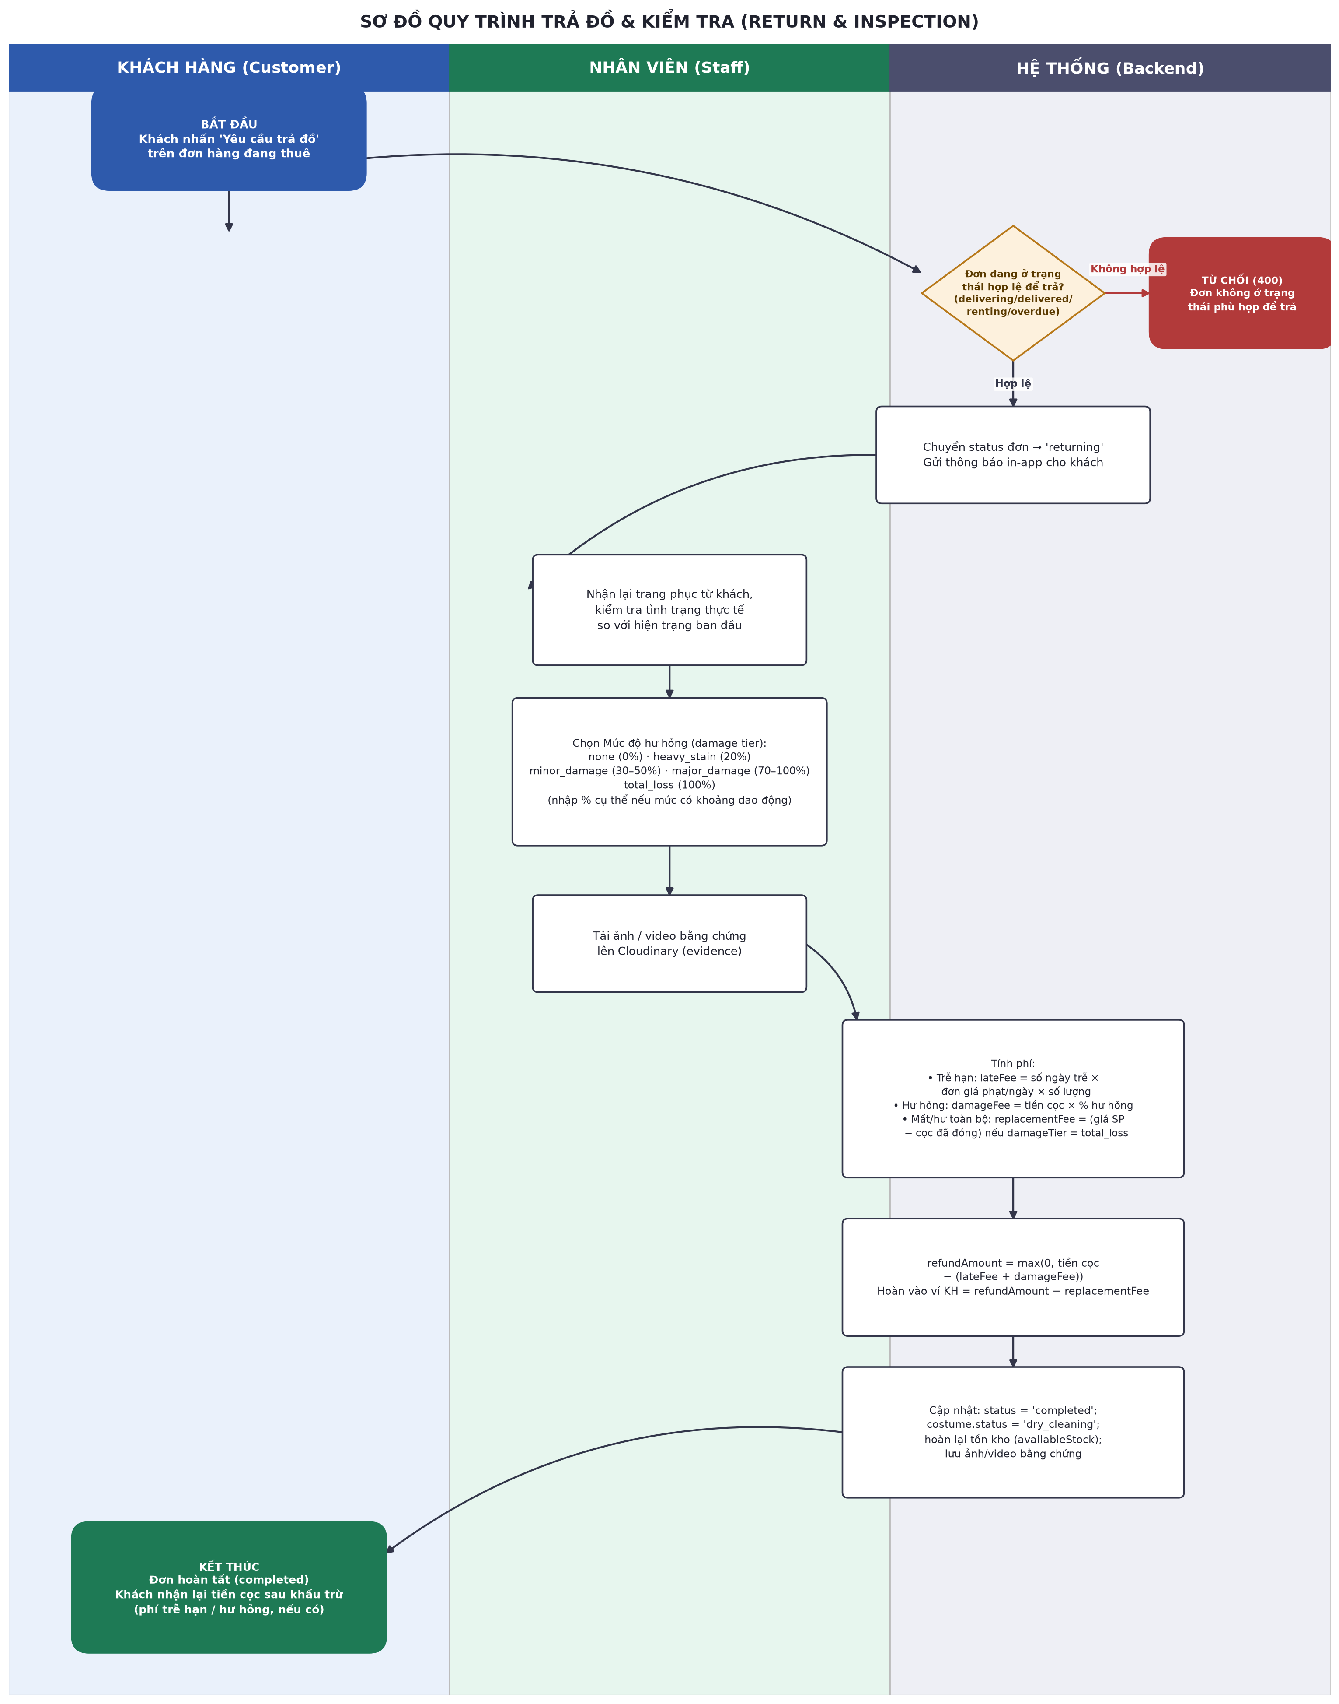
Hình 2. Sơ đồ quy trình Trả hàng & Kiểm tra (Return & Inspection) — Swimlane: Khách hàng / Nhân viên / Hệ thống

4. QUY TRÌNH XỬ LÝ KHIẾU NẠI (COMPLAINT / ISSUE HANDLING)

4.1. Mục đích & phạm vi
Mô tả quy trình khách hàng (hoặc nhân viên/chủ cửa hàng thay mặt khách) ghi nhận khiếu nại gắn với một đơn thuê cụ thể, kèm bằng chứng và phương thức xử lý mong muốn.
Actor tham gia: Khách hàng, Nhân viên/Owner, Hệ thống (Backend).
Nguồn mã: be/services/issue.service.js — hàm createIssue(), cancelIssue(); routes POST /issues/create, PUT /:id/cancel.

4.2. Mô tả các bước
- Khách hàng (hoặc Staff/Owner thay mặt) tạo khiếu nại cho một đơn thuê: nhập lý do, chọn phương thức xử lý mong muốn (return_refund: hoàn tiền, hoặc exchange: đổi sản phẩm), đính kèm tối đa 4 ảnh và 1 video làm bằng chứng.
- Hệ thống kiểm tra hợp lệ: đơn thuê (rentalId) phải tồn tại; đơn này chưa có khiếu nại nào khác (mỗi đơn chỉ được khiếu nại một lần); người gửi phải là chủ đơn hoặc thuộc vai trò Staff/Owner. Không hợp lệ → từ chối (400/403).
- Hệ thống tải ảnh/video lên Cloudinary và lưu bản ghi Khiếu nại (Issue) với status = 'pending'.
- Nhánh (1) — đã triển khai: Khách hàng có thể chủ động hủy khiếu nại của mình, nhưng chỉ khi khiếu nại vẫn đang ở trạng thái 'pending'. Hệ thống cập nhật status → 'cancelled'.
- Nhánh (2) — CHƯA triển khai: xem mục 4.3.

4.3. Vấn đề phát hiện & khuyến nghị (Gap Analysis)
⚠ GAP: Model Issue.status đã định nghĩa sẵn 2 giá trị 'resolved' (đã xử lý) và 'rejected' (từ chối), nhưng trong toàn bộ service/controller/route hiện tại KHÔNG có bất kỳ hàm hay endpoint nào gán 2 giá trị này. Nói cách khác, Nhân viên/Owner hiện không có cách nào trong hệ thống để duyệt hoặc từ chối một khiếu nại — khiếu nại tạo ra chỉ có thể nằm ở 'pending' mãi mãi hoặc bị chính khách hàng hủy.
Khuyến nghị: bổ sung 2 endpoint mới, ví dụ PUT /issues/:id/resolve và PUT /issues/:id/reject, giới hạn quyền cho Staff/Owner, kèm giao diện xử lý khiếu nại (danh sách khiếu nại đang chờ, chi tiết bằng chứng, hành động duyệt/từ chối kèm ghi chú phản hồi cho khách).
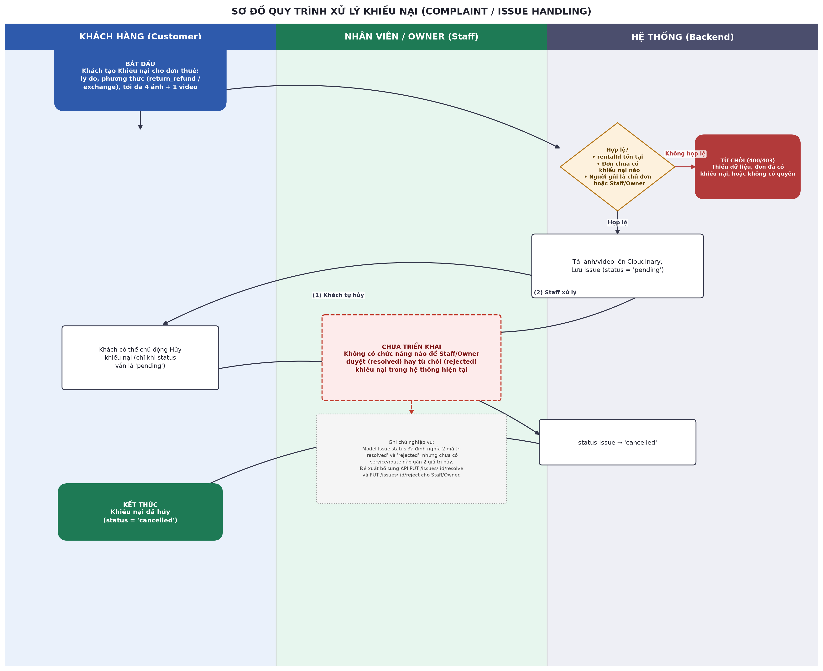
Hình 3. Sơ đồ quy trình Xử lý khiếu nại (Complaint Handling) — vùng khung đỏ nét đứt là chức năng chưa triển khai

5. VÒNG ĐỜI TRẠNG THÁI ĐƠN HÀNG (ORDER STATUS LIFECYCLE)

5.1. Mục đích & phạm vi
Tổng hợp toàn bộ 8 trạng thái của một đơn thuê (Rental) và điều kiện/actor kích hoạt từng lượt chuyển trạng thái, giúp các bộ phận (Dev, QA, Vận hành) có cùng một tham chiếu duy nhất.
Nguồn mã: be/models/rental.model.js (enum status); be/services/rental.service.js; be/services/cron.service.js (checkOverdueRentals).

5.2. Bảng trạng thái
Trạng thái | Ý nghĩa | Actor / Trigger chuyển vào | Hàm xử lý
pending | Đơn mới tạo, chờ xử lý. | Khách hàng — tạo đơn thành công. | createOrder()
delivering | Nhân viên đã chuẩn bị xong, đang giao (GHN). | Nhân viên — xác nhận chuẩn bị. | confirmPreparation()
delivered | Đã giao thành công tới khách. | GHN/Nhân viên — hiện chưa có webhook GHN, thao tác qua API tổng quát. | updateOrderStatus()
renting | Khách đang trong thời gian thuê. | Khách xác nhận nhận hàng, HOẶC tự động sau 5 giờ nếu không xác nhận. | confirmReceipt() / autoUpdateDeliveredStatus()
overdue | Quá hạn trả nhưng chưa yêu cầu trả. | Cron chạy 00:00 hằng ngày (và một lần khi khởi động server). | checkOverdueRentals()
returning | Khách đã yêu cầu trả, chờ cửa hàng nhận lại. | Khách hàng — yêu cầu trả đồ (từ delivering/delivered/renting/overdue). | requestReturn()
completed | Đã nhận lại đồ, kiểm tra xong, hoàn cọc. | Nhân viên — kiểm tra đồ trả và chốt đơn. | inspectReturn()
cancelled | Đơn bị hủy. | Khách hàng — chỉ được hủy khi đơn đang 'pending'. | cancelOrder()

Lưu ý phân quyền
Endpoint tổng quát PUT /:id/status (updateOrderStatus()) cho phép chuyển đơn sang bất kỳ trạng thái nào, chỉ yêu cầu đã đăng nhập (checkAuth) mà không kiểm tra vai trò Staff/Owner cụ thể. Đây là điểm cần rà soát lại về phân quyền trước khi đưa vào môi trường thật.
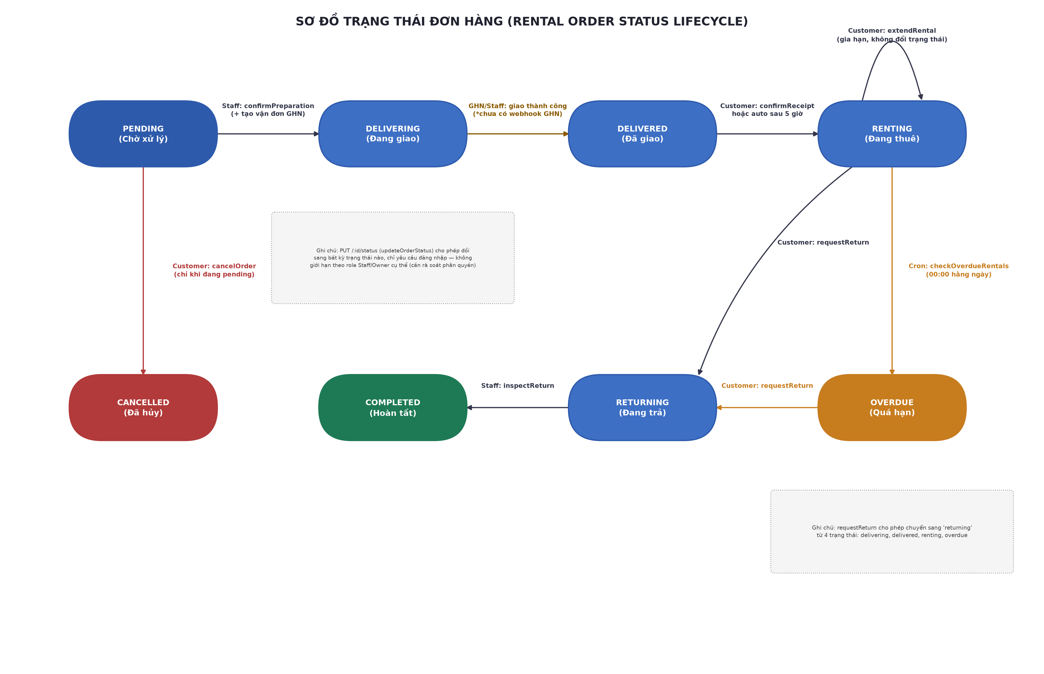
Hình 4. Sơ đồ vòng đời trạng thái đơn hàng (Order Status Lifecycle)

6. TỔNG HỢP KHOẢNG TRỐNG & KHUYẾN NGHỊ (GAP SUMMARY)
Danh sách các điểm khác biệt giữa hành vi hệ thống hiện tại và một thiết kế nghiệp vụ đầy đủ, được phát hiện trong quá trình rà soát mã nguồn cho tài liệu này. Đây là các hạng mục nên đưa vào backlog để đội dự án cân nhắc.
# | Khoảng trống | Vị trí trong mã nguồn | Mức ảnh hưởng
1 | Không có chức năng Staff/Owner duyệt (resolved) hoặc từ chối (rejected) khiếu nại. | issue.service.js — chỉ có createIssue/getIssueByRentalId/cancelIssue | Cao — khiếu nại không có lối ra ngoài việc khách tự hủy.
2 | PUT /:id/status không giới hạn vai trò cụ thể, cho phép mọi tài khoản đã đăng nhập đổi trạng thái đơn bất kỳ. | rental.route.js dòng cấu hình route /:id/status | Cao — rủi ro bảo mật/toàn vẹn dữ liệu.
3 | Chưa có webhook GHN thực tế cho bước delivering → delivered; phụ thuộc thao tác thủ công. | be/routes/ghn.route.js (chỉ có province/district/ward + create-order) | Trung bình — vận hành thủ công, dễ sai lệch trạng thái thực tế.
4 | Model rental-order.model.js tồn tại song song nhưng không được sử dụng ở bất kỳ đâu (dead code). | be/models/rental-order.model.js | Thấp — nên dọn dẹp để tránh nhầm lẫn khi bảo trì.
— Hết tài liệu —

